Отчет о проведении «Дня открытых дверей» в МБОУ ООШ пос. Рамоново.
16 марта 2019 года в нашей школе прошел «День открытых дверей» для будущих первоклассников и родителей. «День открытых дверей» является одной из форм работы с родителями, которая предоставляет им возможность познакомиться с образовательным учреждением, его традициями, правилами, задачами воспитательно-образовательного процесса.
Цель проведения данного мероприятия:
- познакомить родителей с учебной и воспитательной деятельностью школы;
- знакомство с методами и приемами, используемыми педагогами в работе с детьми;
- показать общее представление о школе;
- повысить мотивацию к школьному обучению.
Поступление ребенка в школу является важным событием, как для родителей, так и для сотрудников школы. От того, как пройдет первая встреча, как сложатся отношения между всеми ее участниками, во многом зависит дальнейшее взаимодействие родителей и коллектива учреждения. Коллектив педагогов стремился показать родителям, что в учреждении создана безопасная, педагогически грамотная и психологически комфортная среда для развития ребенка и укрепления его здоровья. Информацию о проведении «Дня открытых дверей» мы заблаговременно сообщили родителям.
Гогичаева М.К. провела экскурсию по школе, с целью показать общее представление о школе.
Учащиеся 2 и 4 класса показали, будущим первоклассникам и родителям, спектакль: «Аланчик».
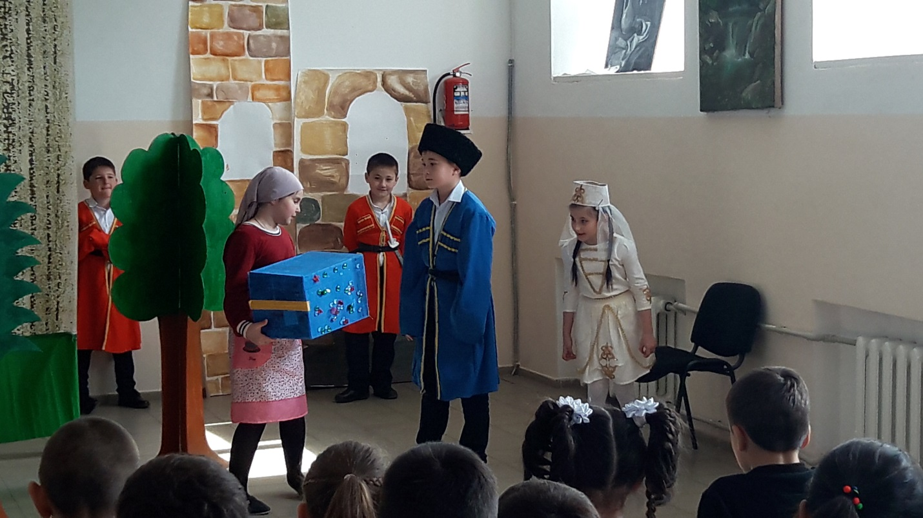

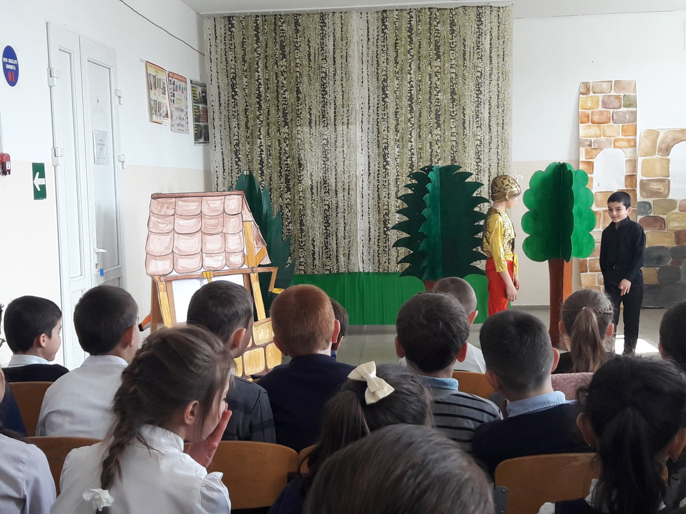

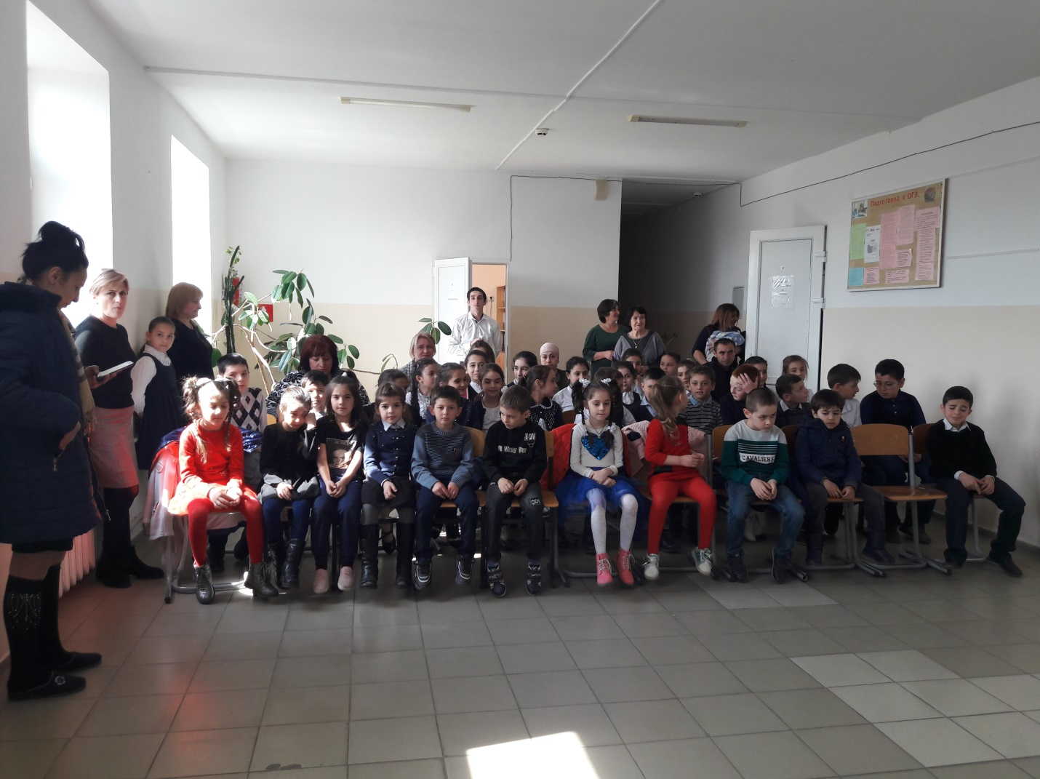

Дети были в восторге. В завершении дня для родителей Гогичаева М.К. провела родительский лекторий.
Отчет составила зам.дир. по ВР: Таболова Э.И.

